Att skapa tillgängliga dokument
- en lathund om grunderna i Word
Utbildningsstöd, 2021

1. Inledning 3
2. Formalia 3
2.1 Innehållsförteckning 3
2.2 Rubriker 3
2.3 Teckensnitt 4
2.4 Bilder 4
2.4.1 Informationsbärande 4
2.4.2 Dekorativa 5
2.4.3 Figursättning 5
2.5 Tabeller och diagram 5
2.6 Kontrast 5
2.7 Sidhuvud och sidfot 5
2.8 Dokumenttitel 5
2.9 Avsnittsbrytning och sidbrytning 6
2.9.1 Avsnittsbrytning 6
2.9.2 Sidbrytning 6
3. Kontrollera tillgänglighet 6
4. Konvertera till PDF 7

1. Inledning
Att skapa tillgängliga dokument – en lathund om grunderna i Word, är framtagen i syfte att underlätta för användaren att följa EU:s tillgänglighetsdirektiv (2016/2102). Tillgänglighetsdirektivet innebär att alla oavsett förutsättningar ska ha lika tillgång till digitalt innehåll.

2. Formalia
När det handlar om formalia finns det en del att ha i åtanke gällande tillgänglighet. Nedan följer några tips samt vad man bör tänka på när det gäller dokument i Word. Observera att detta dokument med tillhörande skärmdumpar gäller PC och Mac, dock kan utseendet i Word skilja sig åt beroende på vilken version användaren har.

2.1 Innehållsförteckning
Att använda sig av en innehållsförteckning ger dokumentet bra läsbarhet och ger användaren möjlighet att orientera sig. Innehållsförteckningen bör förslagsvis vara i början av dokumentet. Ställ markören på den sida där innehållsförteckningen ska börja. Gå till Referenser > Innehållsförteckning. En förutsättning för att det ska fungera är att formatmallarna Rubrik 1, Rubrik 2, Rubrik 3 etcetera används i dokumentet. Ta bort rubriken ”Innehåll” i förteckningen.
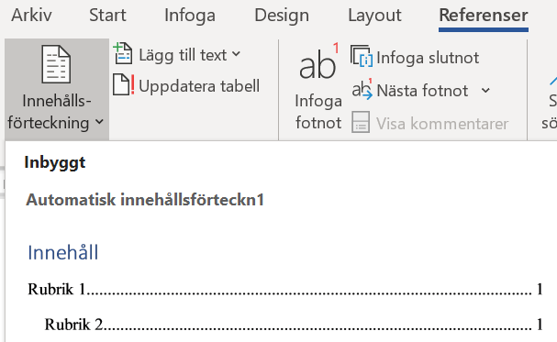

2.2 Rubriker
Använd formatmallar på de texter som är rubriker. Formatmallarna finns under fliken ”Start”. Rubrikerna skrivs i hierarkisk ordning, Rubrik 1, Rubrik 2, Rubrik 3 etcetera. Användning av rubriker/formatmallar är en förutsättning för att kunna skapa en korrekt innehållsförteckning. Rubriker ger också användaren möjlighet att hoppa över innehåll. Tänk på att skriva beskrivande rubriktexter.
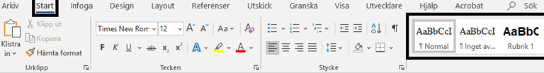

2.3 Teckensnitt
All text (brödtext) som inte ska uppfattas som rubriker skrivs i formatmall ”Normal”. Använd något konventionellt typsnitt som exempelvis Times New Roman. Texten bör vara minst 11 punkter, 12 brukar vara standard. Undvik kursiv och understruken text.

2.4 Bilder
När det gäller bilder finns det en del att tänka på. Bilderna måste antingen ha en alternativtext som kan läsas upp med hjälpmedel eller markeras som dekorativ. Undvik bilder med text i den mån det går, annars ska alternativtexten vara samma som på bilden.

2.4.1 Informationsbärande
Skriv alternativtext för bilder som ska beskrivas. Högerklicka på bilden och välj ”Redigera alternativtext”. Alternativtexten ska beskriva bildens syfte och inte vara längre än 100 tecken.
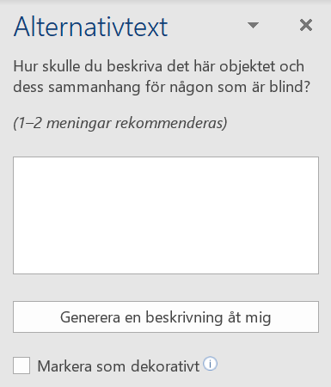

2.4.2 Dekorativa
Bilder som endast är av dekorativt slag ska märkas upp som bakgrundsbild (artefakt). Högerklicka på bilden och välj ”Redigera alternativtext” klicka sedan i rutan ”Markera som dekorativt”.

2.4.3 Figursättning
Alla bilder i dokumentet ska ha figursättning ”I nivå med text”. Detta för att bilden inte ska flyta i dokumentet.
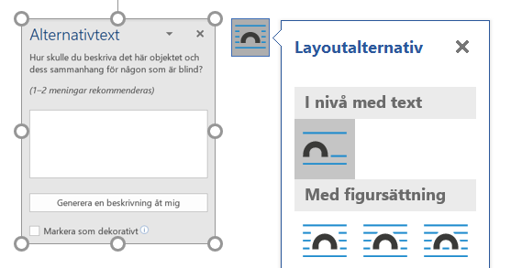

2.5 Tabeller och diagram
Vid användning av tabeller, diagram etcetera är det viktigt att se till att inte enbart använda sig av färg för att bära information. Tabellerna ska även vara tydliga visuellt och bör innehålla rubriker i varje kolumn/rad. Om listor används, gör större avstånd mellan punkterna än valt radavstånd.

2.6 Kontrast
Använd tillräcklig kontrast mellan text och bakgrund samt i komponenter och grafik.

2.7 Sidhuvud och sidfot
Innehåll som placeras i sidhuvud och/eller sidfot blir automatiskt bakgrund (artefact) och läses inte upp med hjälpmedel. Undvik att ha viktig information och bilder här.

2.8 Dokumenttitel
Se till att dokumentets titel stämmer överens med dess innehåll. Namnge dokumentet genom att klicka på Arkiv > Info > Egenskaper. Här skrivs dokumentets titel.
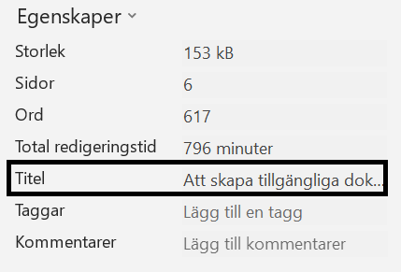

2.9 Avsnittsbrytning och sidbrytning
Avsnittsbrytning och sidbrytning kan vara fördelaktigt att använda i vissa fall, exempelvis om ett nytt avsnitt/rubrik ska börja på nästa sida. Genom att använda avsnittsbrytningar kan dokumentet delas upp och olika formateringar kan göras.

2.9.1 Avsnittsbrytning
Avsnittsbrytning görs genom att gå till Layout > Brytningar > Nästa sida. Ha markören ställd på den sida där brytningen ska göras.
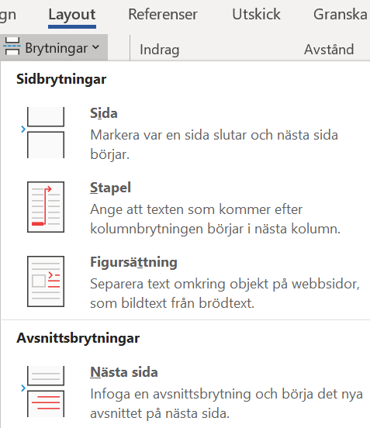

2.9.2 Sidbrytning
Sidbrytning görs genom att gå till Infoga > Sidor > Sidbrytning.

3. Kontrollera tillgänglighet
Word har en funktion där användaren kan kontrollera tillgängligheten i ett dokument. Gå till fliken ”Granska” och klicka på ”Kontrollera tillgänglighet”. Resultatet av kontrollen visar om dokumentet är tillgänglighetsanpassat eller vad som behöver korrigeras.
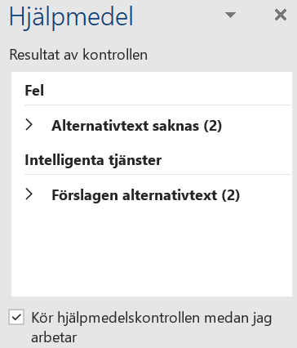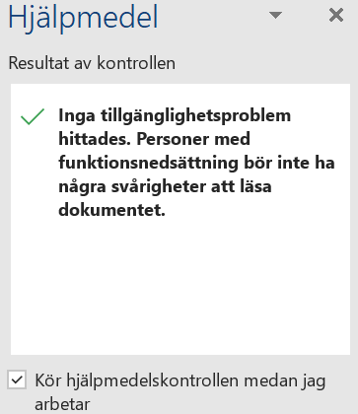

4. Konvertera till PDF
Om dokumentet ska konverteras till PDF gå till Arkiv > Spara som Adobe PDF.

